Лот 1.
Мебель для гостиницы, 2005 г. закупки.
Оборудование расположено по адресу: г. Гатчина, пр. 25 Октября, д. 3 (Четырехзвездочный отель "Гаккель-хаус"). Требуется изъятие.
№ | Наименование | Размер | Цвет | Кол - во
1 | Кровать с прикроватной панелью | 200*200*53 | Морено | 2
2 | Кровать с прикроватной панелью | 180*200*53 | Морено | 12
3 | Кровать с прикроватной панелью | 160*200*53 | Морено | 10
4 | Кровать с прикроватной панелью | 120*200*53 | Морено | 2
5 | Кровать с прикроватной панелью | 90*200*53 | Морено | 3
6 | Стол с тумбой под минибар левый | 150*60*75 | Морено | 11
7 | Стол с тумбой под минибар правый | 150*60*75 | Морено | 11
8 | Стол двухтумбовый , бар справа | 190*60*75 | Морено | 4
9 | Стол двухтумбовый , бар слева | 190*60*75 | Морено | 1
10 | Стол по эскизу | 100*60*75 | Морено | 1
11 | Тумба прикроватная | 40*30*60 | Морено | 53
12 | Багажник | 90*60*189 | Морено | 22
13 | Багажник | 90*45*189 | Морено | 2
14 | Багажник | раздельный | Морено | 1
15 | Вешалка | 90*5*189 | Морено | 2
16 | Отдельный подбагажник | 90*45*60 | Морено | 1
17 | Гардероб | 90*60*190 | Морено | 21
18 | Гардероб | 90*45*190 | Морено | 4
19 | Гардероб | 45*45*170 | Морено | 2
20 | Гардероб встроенный | 80*60*189 | Морено | 1
21 | Кофе-стол | D=60, Н=56 | Морено | 12
22 | Тумба под ТV | 60*30*60 | Морено | 2
23 | Тумба под ТV | 60*30*90 | Морено | 1
24 | Тумба под ТV | 120*40*90 | Морено | 1
25 | Рама для картины | 1100*600 | Морено | 29
26 | Зеркало | 1500*600 | Морено | 29
27 | Журнальный стол | 100*60*45 | Морено | 1

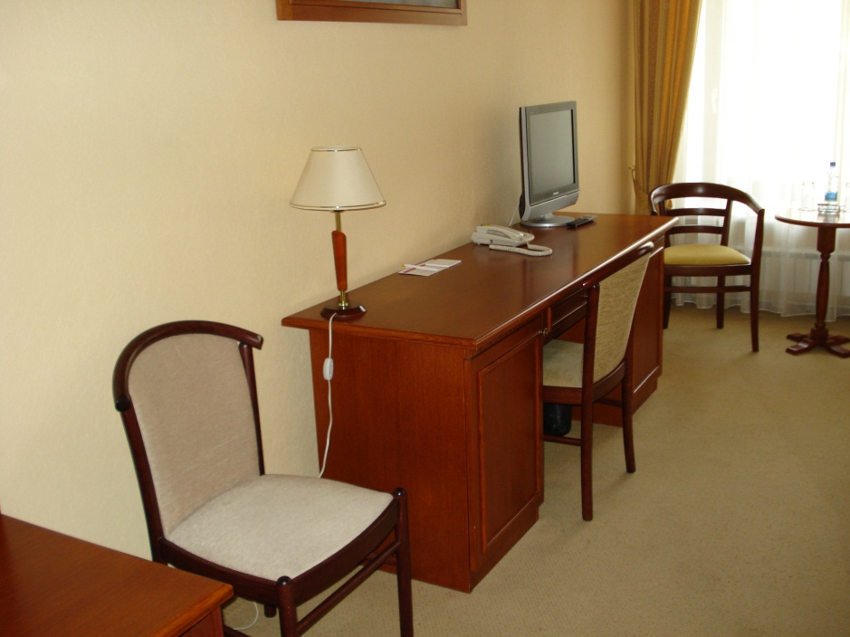
Фото 2.1
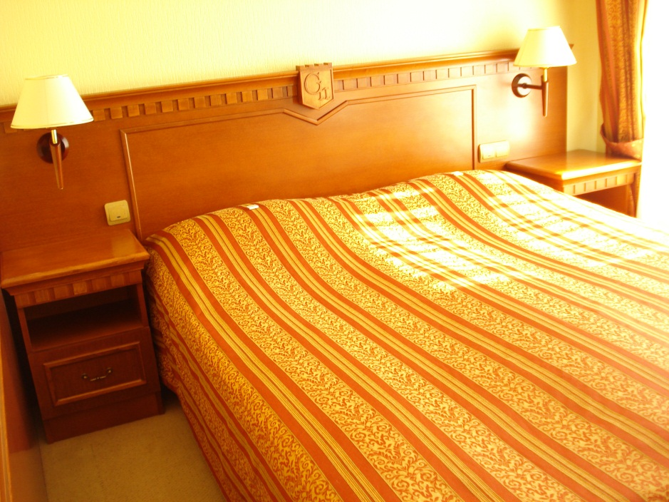
Фото 2.2.

